Государственное автономное профессиональное образовательное учреждение Московской области «Губернский колледж»

Конспект
пробного урока по математике
на тему «Измерение площади фигур при помощи палетки»
в 4 «Э» классе
МБОУ «Центр непрерывного образования»
у учителя Аркайкиной Светланы Вячеславовны
студентки НК-41
Зяблицкой Киры Кирилловной

Подпись учителя:
Подпись методиста:
Оценка за подготовку:
Оценка за проведение:

Серпухов, 2025
Государственное автономное профессиональное образовательное учреждение Московской области «Губернский колледж»

Конспект
пробного урока по математике
на тему «Измерение площади фигур при помощи палетки»
в 4 «Э» классе
МБОУ «Центр непрерывного образования»
у учителя Аркайкиной Светланы Вячеславовны
студентки НК-41
Зяблицкой Киры Кирилловной

Серпухов, 2025
Дата: 22.10.2025

Класс: 4 «Э»

Тема: «Измерение площади фигур при помощи палетки»

Цель:
Изучение способа измерения площади фигур при помощи палетки.

Планируемые результаты:
- Предметные: измерение площади фигур с помощью палетки, определение количества квадратных единиц в фигуре, применение единиц измерения площади на практике.
- Личностные: формирование интереса к познавательной деятельности, развитие аккуратности и ответственности, осознание значимости точности при измерениях.
- Метапредметные:
- Регулятивные: учатся формулировать тему и задачи урока с помощью учителя; планировать и контролировать свою работу; оценивать правильность выполнения действий и полученных результатов.
- Познавательные: использование палетки как инструмента измерения, анализ формы и состава фигур, применение знаний о единицах площади в новых ситуациях, формулирование выводов на основе наблюдений
- Коммуникативные: умение формулировать собственное мнение и позицию; умение работать в паре и группе, слушать и понимать других.

Тип урока:
Изучение нового знания

Оборудование:
1) Для учителя – интерактивная доска, презентация, конспект урока, палетка.
2) Для учащихся – учебник, рабочая тетрадь в клетку, пишущие принадлежности.
Литература:

Математика. 4 класс. Учебник. 1 часть. Авторы: М.И. Моро, М.А. Бантова и др. – М.: Просвещение, палетка.

Ход занятия
Этапы урока | Содержание | Деятельность учащихся / УУД
I. Орг. момент (1 мин).  Словесный (беседа) | - Добрый день, ребята! Меня зовут Кира Кирилловна и сегодня я проведу у вас урок математики. Садитесь.  - Давайте проверим, готовы ли вы к уроку. Убедитесь, что на столах учебники, тетради, карточка под №1, конверты и письменные принадлежности. Поднимите руку, если у кого-то чего-то не хватает.  - Отлично, мы можем начинать урок. | Здороваются с учителем, проверяют готовность к уроку. Настраиваются на работу.  Р: организация рабочего места, готовность к деятельности.
II. Устный счет (3 мин).  Практический (выполнение заданий)  Словесный (инструктаж) | - Начнем мы с вами с небольшого задания.  - Откройте тетради, запишите число, классная работа. Не забывайте о правильной посадке.  - Обратите внимание, сейчас на доске будут появляться по очереди 10 примеров. Вам нужно записать в тетради в строчку только ответ через запятую.  - 7 × 8 = 56  - 9 × 6 = 54  - 56 ÷ 8 = 7  - 81 ÷ 9 = 9  - 12 × 5 = 60  - 64 ÷ 8 = 8  - 6 × 7 = 42  - 45 ÷ 5 = 9  - 9 × 9 = 81  - 72 ÷ 8 = 9  - Посмотрите на слайд и проверьте ответы.  - Поднимите руку, кто допустил больше 3 ошибок.  - Поднимите руку, кто допустил 2 ошибки.  - Поднимите руку те, кто не допустил ни одной ошибки. Отлично! Поставьте себе + на полях. | Выполняют задание на табличное умножение и деление.  П: закрепление знания таблицы умножения.
III. Сообщение темы и постановка задач (3 мин).  Практический: выполнение заданий | - А теперь откройте конверты и возьмите карточку под номером 1. Какую фигуру вы видите в первом номере? (Прямоугольник)  - Ребята, как нужно находить площадь прямоугольника? (Нужно длину умножить на ширину)  - В чем измеряется площадь? (в см²)  - Хорошо, выполните первый номер.  - Что у вас получилось? Как нашли?  (S=4*3=12 см²)  - Хорошо, теперь посмотрите на фигуру из второго номера. Знаете ли вы как найти ее площадь? (нет)  - Сегодня мы узнаем, как же находить площадь таких фигур и познакомимся со специальным приспособлением, посмотрите, кто знает, как оно называется?  - Это приспособление называется палетка  - Как вы думаете, какая будет тема нашего урока? (Измерение площади фигур при помощи палетки)  - Верно, тема нашего урока «Измерение площади фигур при помощи палетки»  - Подумайте, какие задачи мы можем поставить на урок?  1. Узнать, что такое палетка  2. научиться измерять площадь фигур при помощи палетки | Слушают, формулируют тему урока, озвучивают цели.  П: постановка учебной задачи, планирование действий.
IV. Открытие нового знания  (8 мин.)  Наглядный: палетка  Словесный (беседа)  Наглядный: учебник  Практический (выполнение заданий) | - Ребята, палетка — это прозрачная плёнка, которая может быть разделена на квадратные дециметры, квадратные сантиметры, квадратные миллиметры. Ее накладывают на фигуру чтобы узнать ее площадь. (Показываю наглядно: палетку накладываю на фигуру)  - Посмотрите на слайд. На рисунке наложенная на фигуру палетка разделена на квадратные сантиметры. Чтобы узнать площадь фигуры, сначала считают, сколько в ней полных квадратов, они красного цвета, а затем сколько неполных, они синие. Неполные квадраты делят на 2 и складывают с полными.  - Давайте прочитаем правило на с. 43 под синей фигурой.  (Чтобы узнать площадь фигуры, сначала считают, сколько в ней полных квадратов. Их 21. Потом считают, сколько неполных квадратов в фигуре. Их 20. Договорились два неполных квадратных сантиметра считать за один полный.  Разделим 20 на 2. 20:2 = 10. Всего: 21+10 = 31 (см²).  Ответ: площадь фигуры примерно равна 31 см²)  - Теперь давайте найдем площади фигур, представленных в номере 197.  - Кто расскажет, как это нужно сделать?  (посчитать количество полных квадратов, затем количество неполных квадратов и разделить на 2, и сложить)  - Начнем с зелёной фигуры. Посчитайте, сколько всего полных клеток? (6)  - Теперь неполных. (16)  - Что нужно сделать теперь? (разделить неполные клетки на 2)  - Правильно, кто хочет выйти к доске и записать решение? Остальные записывают решение в тетради. Не забывайте о посадке.  S=6+16:2=14см²  - Молодец, садись. Перейдем к красной фигуре.  Посчитайте, сколько всего полных клеток? (5)  - Теперь неполных. (14)  - Что нужно сделать теперь? (разделить неполные клетки на 2)  - Правильно, кто хочет выйти к доске и записать решение? Остальные записывают решение в тетради.  S=5+14:2=12 см² | Слушают новый материал.  П: использование палетки как инструмента измерения  П: применение знаний о единицах площади в новых ситуациях
V. Первичное закрепление  Практический (самостоятельная работа) | - Теперь давайте вернемся к карточке под номером 1. Вам нужно самостоятельно найти площадь фигуры из этого номера и записать решение в тетрадь. Приступайте.  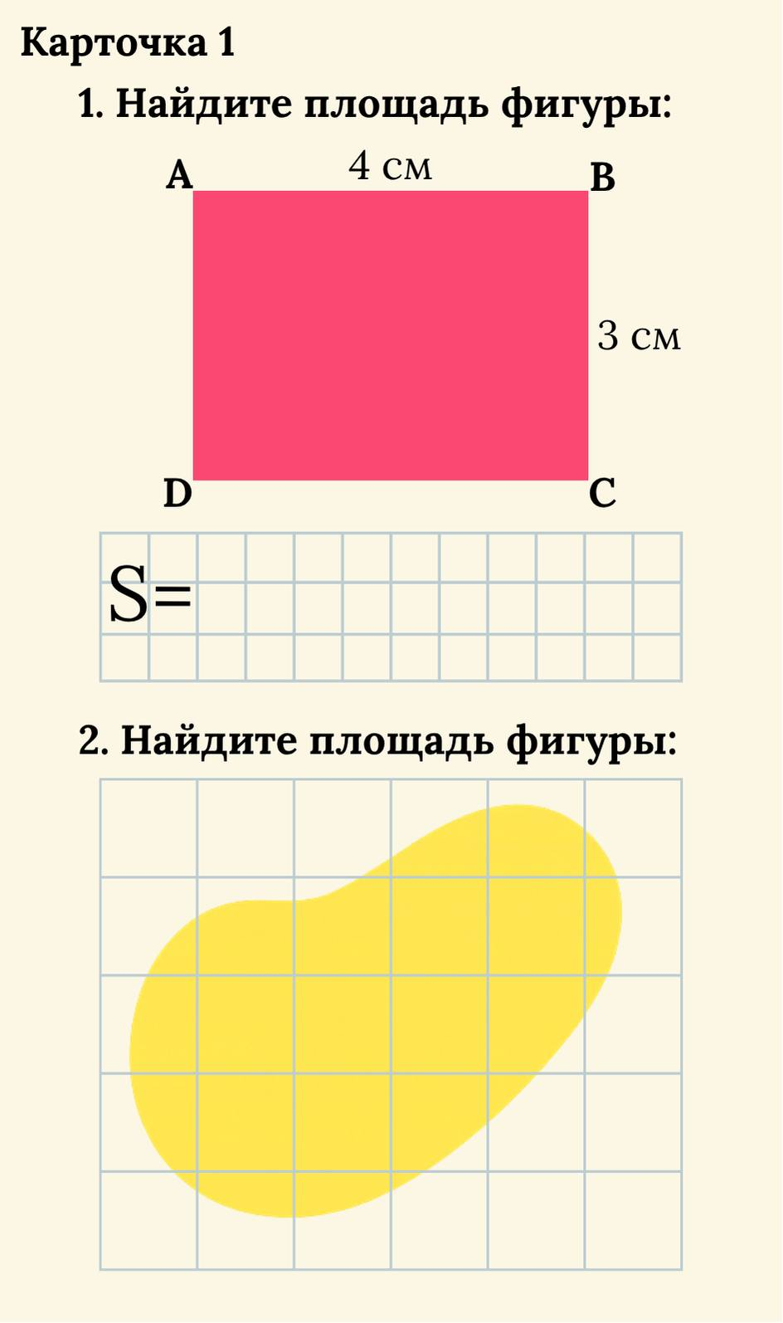  - Итак, что у вас получилось?  S=7+18:2=16 (см²) | Решают самостоятельную работу.  П: умение решать примеры по теме.  П: умение решать задачи и выражения по теме.
V. Повторение изученного  Практический (решение примеров)  Практический (решение задачи) | - Отлично, теперь посмотрите на номер 194 на с. 42. Вам нужно решить примеры в тетради, затем мы проверим ответы  1 000 000 : 1 000 – 999 = 1  420 000 - 20 000 = 400 000  1 000 000 : 1 000 + 1 = 1001  28000 : 4・100 = 700 000  2) 800 - 139 • 4 + 244 = 488  234 • 3 : 9 = 78  1 000 – 678 = 322  - Посмотрите на слайд и проверьте ответы.  - Поднимите руку, кто допустил больше 3 ошибок.  - Поднимите руку, кто допустил 2 ошибки.  - Поднимите руку те, кто не допустил ни одной ошибки. Отлично! Поставьте себе + на полях.  - Теперь давайте решим первую задачу под номером 194. Прочитайте ее. Кто хочет прочитать вслух?  - О чем эта задача? (О коробках черного и зеленого винограда)  - Каков вопрос задачи? (Сколько всего кг винограда привезли в магазин?)  - Давайте с вами вместе внимательно проанализируем задачу и заполним таблицу.  - Итак, какой виноград привезли? (Черный и зеленый)  - Что нам известно про черный виноград? (Что его было 16 коробок и что в каждой коробке по 9 кг)  - Что нам известно о зеленом винограде? (Что его было по 8 кг в коробке)  - Что еще нам еще известно? (Сколько всего коробок черного и зеленого винограда - 48)  - Известно ли нам сколько всего кг черного винограда привезли) (Нет)  - Тогда поставим знак вопроса.  - А известно сколько кг зеленого винограда привезли? (Нет)  - Поэтому и здесь поставим знак вопроса.  - А какой же главный вопрос задачи? (Сколько всего кг винограда привезли в магазин?)  - Можем ли мы сразу ответить на него? (Нет)  - Почему? (Мы не знаем сколько кг привели черного и зеленого винограда)  - А можем мы найти сколько кг привезли черного винограда? (Да)  - Как мы это сделаем? (9*16)  - Отлично! Запишите первое действие.  - Что получилось? (144 кг)  - Какое будет пояснение? (кг черного винограда)  - Можем мы узнать сколько кг зеленого винограда? (Нет)  - Почему? (Потому что мы не знаем сколько коробок было зеленого винограда)  - А можем мы узнать сколько коробок зеленого винограда привезли? (Да)  - Как мы это сделаем? (48-16)  - Запишите второе действие.  - Что получилось? (32 коробки)  - Что запишем в пояснении? (коробок зеленого винограда)  - А теперь, когда мы знаем сколько коробок зеленого винограда, мы можем найти сколько всего кг зел. привезли? (Да, 8 умножим на количество коробок)  - Что нужно сделать? (8*32)  - Что получится? (256 кг)  - Что будет в пояснении? (кг зеленого винограда всего)  - А теперь, когда мы знаем количество зеленого винограда и количество черного винограда мы можем ответить на главный вопрос задачи? (Можем)  - Как мы это сделаем? (144+256)  - Запишите четвертое действие.  - Что у вас получилось? (400 кг)  - Молодцы! Запишите ответ.  - Какой ответ вы записали?  (Ответ: 400 кг было черного и зеленого винограда.)  1) 9*16=144 (кг) – черного винограда всего.  2) 48-16=32 (к.) – зеленого винограда.  3) 8*32=256 (кг) – зеленого винограда всего.  4) 144+256=400 (кг)  - Теперь возьмите карточку под номером 2 и послушайте внимательно. Сейчас при помощи палетки девочкам нужно найти площадь розовой фигуры, а мальчиком голубой фигуры и записать решение в тетрадь.  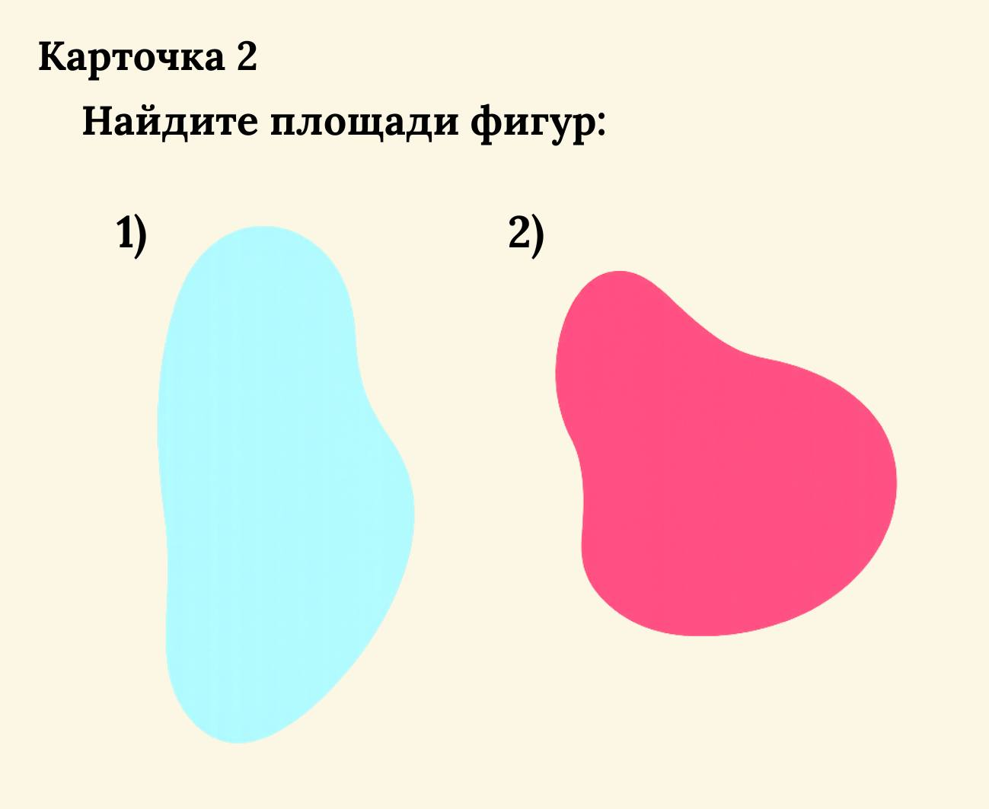  - Итак, ребята, что у вас получилось? (Спрашиваю несколько детей по первой и второй фигуре, так как ответы могут быть разными)  - Как нашли? (Приложили палетку, посчитали полные квадраты, затем неполные, количество неполных поделили на 2 и сложили с полными)  - Молодцы, ребята! | П: умение решать примеры  Решают примеры тетрадях.  П: умение решать текстовые задачи и выражения по теме.  Обсуждают решение задачи с учителем
   | кг в 1 коробке | Кол-во коробок | }⁴⁸ | кг всего | }?
  Черный виноград | 9 | 16 | }⁴⁸ | ? | }?
  Зеленый виноград | 8 | ? | }⁴⁸ | ? | }?
Н/З  Словесный (беседа) | Ребята, у нас еще осталось время, поэтому давайте поработаем устно. Посмотрите, что изображено на полях страницы 43? (Цепочка)  - Что нужно сделать? (Пройти ее)  - Какое первое число? (1000)  - Что нужно сделать? (-280)  - Сколько получится? (720)  - Что нужно сделать дальше? (*10)  - Сколько получится? (7200)  - Что дальше? (:100)  - Сколько получится? (72)  - Что идет дальше? (:6)  - Что получилось? (12)  - Что сделать дальше? (*3)  - Сколько получилось? (36)  - Что дальше? (+500)  - Что получилось в итоге? (536) | П: умение устно решать выражения по действиям.
VI. Подведение итогов, рефлексия | - Давайте подведем итоги урока. Что было для вас интересным, трудным?  - Какие трудности возникли при выполнении упражнений? Что было легче всего?  - Поднимите руку, кто активно работал на сегодняшнем уроке. А теперь те, кто был не активен и мог бы работать лучше. | Отвечают на вопросы, обсуждают трудности и успехи.  Л: умение производить самоконтроль и самооценку результатов своей учебной деятельности.
VII.  Домашнее задание | - Вашим домашним заданием будет вторая задача из упражнения 194  - До свидания, ребята! | Записывают домашнее задание.

